1月分交換留学生報告書
豊島 優香
１月４日から２月３日までnordesteに旅行に行ってきました。５５人の他の地区の留学生と１ヵ月間夢のような日々を過ごしました！！ややかともやっと会えて嬉しかったです。すべてバスでの移動だったので１日バスに乗ってるのもざらでした。バスストップのご飯が悪すぎてお腹を壊したりしました。。食べるのがちょっと怖くなりました。みんなお腹痛に一気になったので。。。私が一番好きだったのがバギーライド！！！！
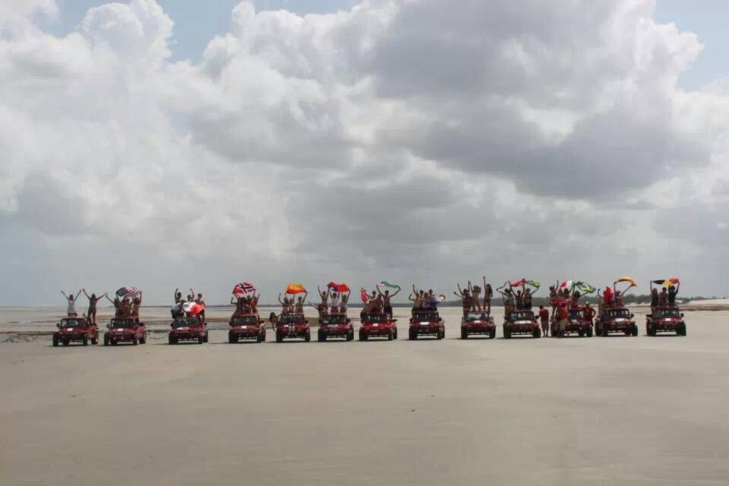
アメリカの映画でよくみるあの車の上に乗って海沿いをドライブ！！もーほんとに夢の中にいる気がして現実の世界のことを忘れてしまいました！ほんとによかったので日本の家族、友達にも同じ体験してほしいなと思いました。
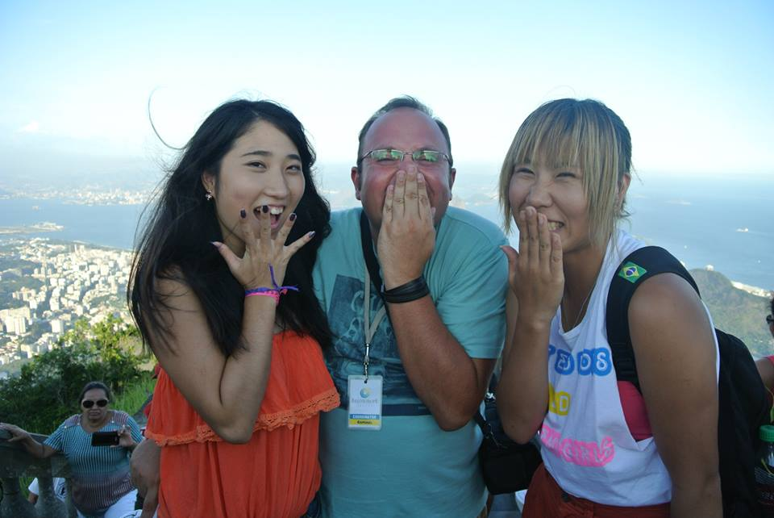
この男の人はモニターさんで昔アメリカに留学したみたいです。すごいおもしろい人でこの人のおかげでいっぱい笑いました！！ｗしかも日本が大好きでいつも日本人の話をネタにしてましたｗこの写真はいつもの彼のネタの[なんで日本人は笑う時に口を隠すの？]というのですｗ私もなんでか分かりませんｗいつも外人はおかしな所に疑問を持つなあと思います。ｗ
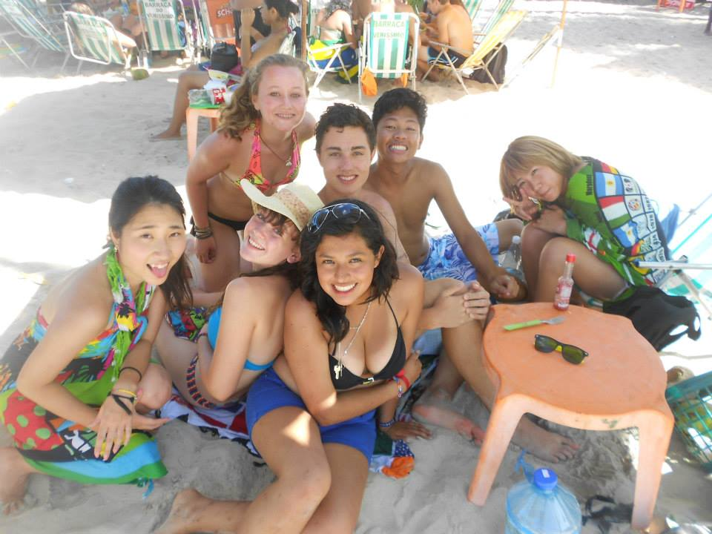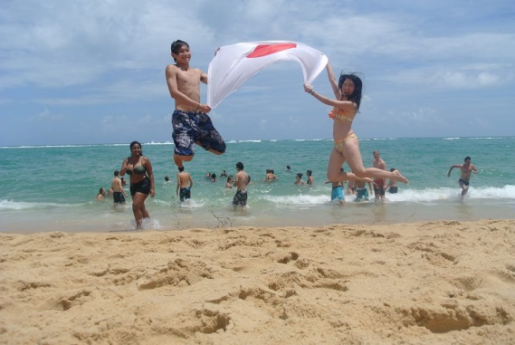
海はほんとに数えきれないくらい行きました。全部ほんとにきれくて感動しました。水が透明で下が透けてみえる！！でも波がほんとうに強いから注意。。。笑 私はいつも叫んで塩水を飲みました。。いっぱい日焼けしたのにみんなには全然！！って言われました。ｗ
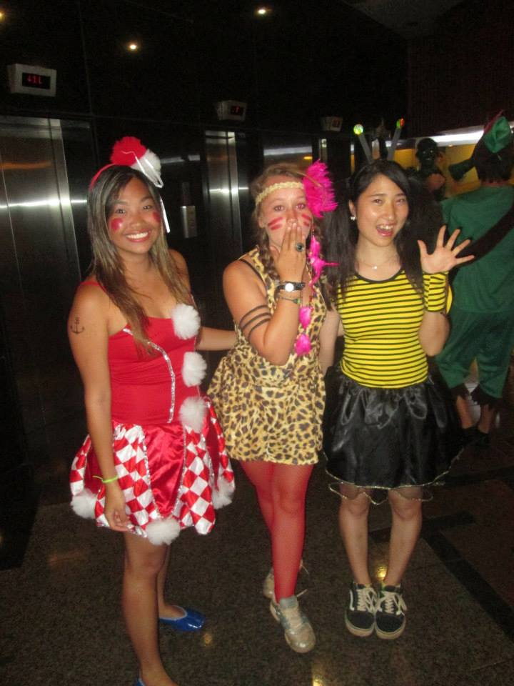
この日はみんなで仮想パーティ！！せっかくなのでコスチューム買っちゃいました！ｗ私は蜂になりました～(^^♪みんなにかわいいってゆってもらえて嬉しかったです！みんなのクオリティが男子まで高くてびっくりしましたｗさすが外人、全力でしてくれるなあ・・
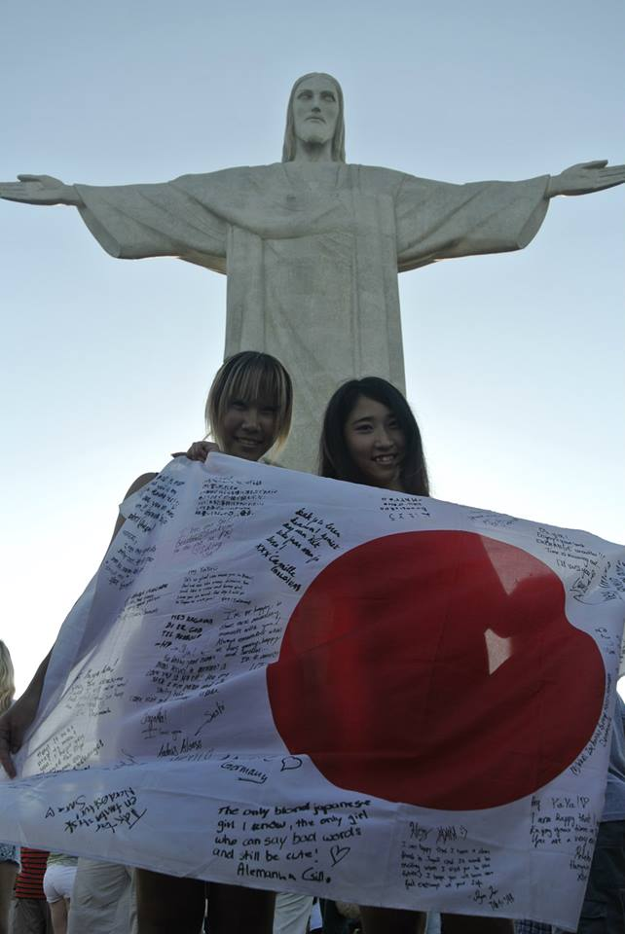
有名なリオのキリスト像もやっといけました！！人が多いのとキリストが大きすぎるので写真撮るのが難しいｗでも景色もきれくて夕焼けも感動しました。最終日に行ったのでみんな泣いてました。でも私は明日でこの旅行が終わる実感がなくて泣きませんでした。でも旅行の最後にはすごい悲しくなって日本に帰るときはこの何倍の想いをするんだろう。。とふと考えました。
１ヵ月間英語づけだったので今からポルトガル語頑張ります！！

